**Проект**

**Тема : «Что нам осень принесла?»**

Подготовил:

Стрюкова О.А.,воспитатель

Аржанова В.А.,воспитатель

**Актуальность проекта:** участие в проекте «Что нам осень принесла?» позволит обогатить знания и представления детей об осеннем времени года; будет способствовать связной речи, любознательности, творческих способностей детей.

**Вид проекта:** творческий.

**Состав участников:** дети 4-5 лет, воспитатели, родители.

**Срок реализации:** 1 месяц.

**Цель проекта:** пополнение и обогащение знаний детей по темам «Осень», «Овощи», «Фрукты».

**Форма реализации:** НОД ,дидактические игры ,пальчиковые игры, беседы, рассматривание иллюстраций, работа с родителями.

**Предварительные результаты:** расширение знаний об осени, ее признаках и дарах, пополнится словарный запас, сформируется активность и заинтересованность в образовательном процессе детей и родителей.

**Подготовительный этап:**

* Составление плана совместной работы с детьми, педагогами, родителями.
* Подбор материала и оборудования для занятий, бесед,игр с детьми.
* Сотрудничество с родителями: участие в изготовлении кормушек для птиц.

**Основной этап:**

**Мероприятия по работе с детьми:**

* Чтение художественной литературы: А. Майков «Осенние листья по ветру летят», Ю. Щербаков «Грибы загорают» А. Пушкин «Уж небо осенью дышало».
* Загадки.
* Просмотр мультипликационного фильма «Мешок Яблок».
* Беседы.
* Занятия по рисованию, лепке, аппликации.
* Наблюдения: ежедневно на прогулке.
* Дидактические игры: «Осенние предметы», «Чудесный мешочек», « Четвертый лишний», «Две корзины».
* Пальчиковые игры: «Капуста», «Овощи», «Листья осенние тихо кружатся».
* Тематический день «Синичкин день».

**Мероприятия по работе с родителями:**

* Участие в изготовлении кормушек.

**Заключительный этап:**

* Фотовыставка кормушек.
* Музыкальное мероприятие «Сердитая тучка».

**Выполнение проекта**



**Пальчиковые игры**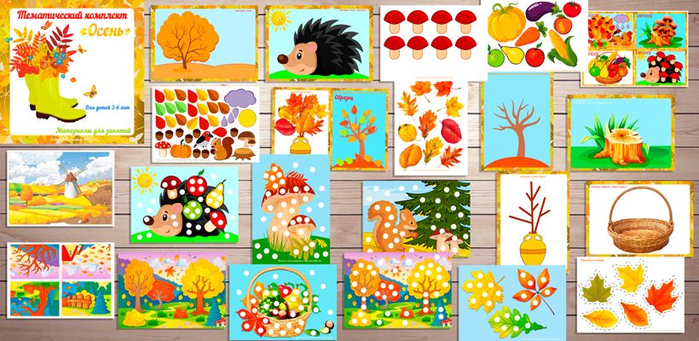

**Пальчиковая игра Капуста**

**КАПУСТА**Мы капусту рубим, рубим,  
Мы морковку трем, трем.  
Мы капусту солим, солим,  
Мы капусту мнем, мнем.

**[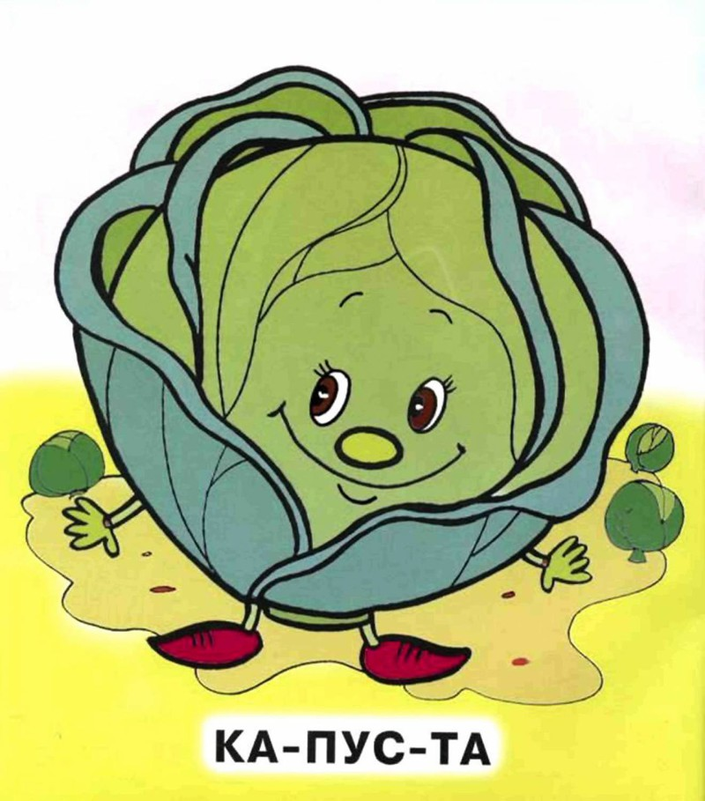](https://cdn.fishki.net/upload/post/201512/18/1781274/36_1.jpg)**

ПАЛЬЧИКОВЫЕ ИГРЫ ПО ТЕМЕ «ОСЕНЬ»

**«Осенние листья»**

Раз, два, три, четыре, пять,

(Загибаем пальчики, начиная с большого.)

Будем листья собирать.

(Сжимаем и разжимаем кулачки.)

Листья берёзы,

(Загибаем пальчики, начиная с большого.)

Листья рябины,

Листики тополя,

Листья осины,

Листики дуба мы соберём,

Маме осенний букет отнесём.

(«Шагаем» по столу средним и указательным пальцем)

**«Ходит осень в нашем парке»**

Ходит осень в нашем парке, (пальчиками шагаем по столу)

Дарит осень всем подарки: (показываем две ладошки, сложенные вместе)

Бусы красные – рябине, (загибаем поочередно пальчики)

Фартук розовый – осине,

Зонтик желтый – тополям,

Фрукты осень дарит нам. (прикладываем обе ладошки к груди).

**«Осень»**

Ветер по лесу летал,

(Плавные, волнообразные движения ладонями)

Ветер листики считал:

Вот дубовый,

(Загибаем по одному пальчику на обеих руках)

Вот кленовый,

Вот рябиновый резной,

Вот с березки — золотой,

Вот последний лист с осинки

(Спокойно укладываем ладони на стол)

Ветер бросил на тропинку.

**«Листья осенние тихо кружатся»**

Листья осенние тихо кружатся,

(плавные движения кистями рук слева направо)

Листья нам под ноги плавно ложатся

(плавно опускаем ручки вниз)

И под ногами шуршат, шелестят,

(трем ладошки друг о друга)

Будто опять закружиться хотят. (поднимаем ручки вверх и плавно ими машем).

**Стихи для чтения**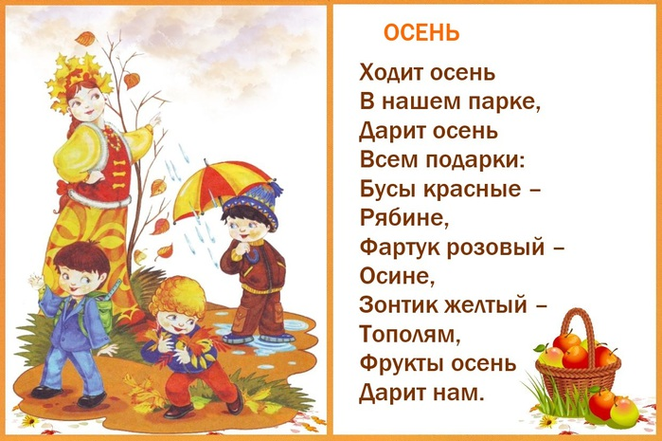

**Листопад**

Лес, точно терем расписной,  
Лиловый, золотой, багряный,  
Веселой, пестрою стеной  
Стоит над светлою поляной.  
  
Березы желтою резьбой  
Блестят в лазури голубой,  
Как вышки, елочки темнеют,  
А между кленами синеют  
То там, то здесь в листве сквозной  
Просветы в небо, что оконца.  
Лес пахнет дубом и сосной,  
За лето высох он от солнца,  
И Осень тихою вдовой  
Вступает в пестрый терем свой... (И. Бунин)

**Осенней позднею порою**

Осенней позднею порою  
Люблю я царскосельский сад,  
Когда он тихой полумглою,  
Как бы дремотою, объят  
  
И белокрылые виденья  
На тусклом озера стекле  
В какой-то неге онеменья  
Коснеют в этой полумгле...  
  
И на порфирные ступени  
Екатерининских дворцов  
Ложатся сумрачные тени  
Октябрьских ранних вечеров —  
  
И сад темнеет, как дуброва,  
И при звездах из тьмы ночной,  
Как отблеск славного былого,  
Выходит купол золотой... (Ф. Тютчев)

**Перед дождем**

Заунывный ветер гонит  
Стаю туч на край небес.  
Ель надломленная стонет,  
Глухо шепчет темный лес.  
На ручей, рябой и пестрый,  
За листком летит листок,  
И струей, сухой и острой;  
Набегает холодок.  
Полумрак на все ложится,  
Налетев со всех сторон,  
С криком в воздухе кружится  
Стая галок и ворон... (Н. Некрасов)

**Наблюдение**



**Дождь**

**Цель**: расширять и углублять знания о явлениях природы; формировать умение видеть красоту в любое время года.

-Почему так потемнело в группе? На улице стало темно и пасмурно, неуютно, солнце спряталось за тучи, поднялся ветер.

Птицы спрятались в укрытие. Послушайте, как капли стучат по подоконнику и стекают по стеклу. Какие изменения в погоде вы отметили?

«Скучная картина! Тучи без конца.

Дождик так и льется, лужи у крыльца.»

**Приметы:** дождь, начавшийся крупными каплями, перестанет быстрее,чем начавшийся мелкими, дождь при солнце скоро прекратится.

**Поговорка**: осень идет и дождь за собой несет.

**Насекомые**

**Цель:** закрепить представления о многообразии насекомых, формировать знания о том, как насекомые приспосабливаются к холодному периоду, воспитывать любознательность, внимательность, любовь к природе, желание беречь ее.

-Куда исчезли кузнечики, почему не видно божьих коровок? Все жуки и бабочки попрятались в трещины стволов деревьев. В щели домов и заснули, так как им стало холодно. Некоторые насекомые только готовятся к зиме: пчелы, осы, шмели. Мухи, еще появляются на улице, но уже не в том количестве, каком летали летом… Скоро они спрячутся.

**Приметы**: появление комаров поздней осенью – к мягкой зиме; муравьиные кучи к осени – на суровую зиму.

**Пословица:** осенняя муха сильнее кусает. 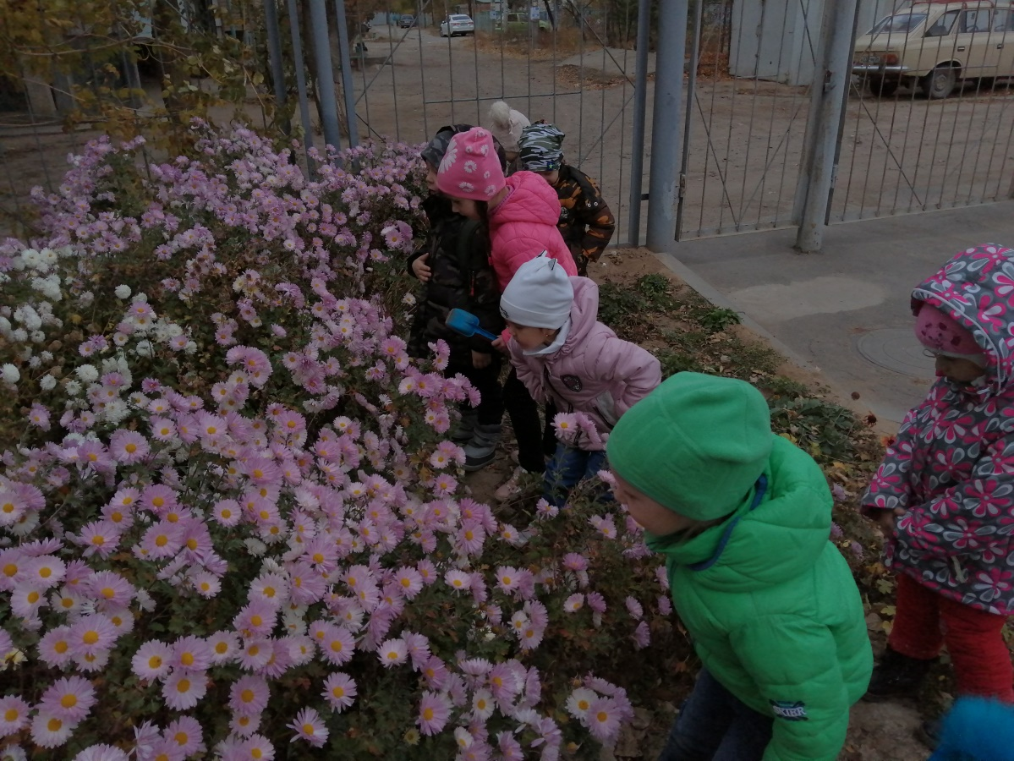

(Рассматривание насекомых).

**Одежда людей.**

**Цель:** расширять представление о предметах и явлениях природы, взаимосвязь природы и человека, развивать познавательные интересы, воспитывать устойчивое внимание, наблюдательность.

- Обратите внимание на одежду людей.

Назовите и опишите ее. Сравните с летней одеждой.

Почему мы стали одеваться теплее? Почему осенью одежда людей меняется, с чем это связано?

**Опыт:** снимите рукавички с одной руки и сравните ощущения с рукой в рукавичке.

Где ощущения комфортнее? Сделайте вывод.

**Листопад**

**Цель**: систематизировать знания детей о сезонных изменениях в природе, познакомить детей с листопадом, расширять словарный запас. Воспитывать бережное отношение детей к природе.

-Загадка: «Летом вырастают, а осенью опадают?» (листья)

Где растут листья? Какие деревья вы знаете?

Какое сейчас время года? Какого цвета стали листья?

Когда листья падают с дерева, это явление называется «листопад» (покачать веточку дерева, чтобы с нее посыпались листья).

« Листопад, листопад,

Листья желтые летят

Под ногами шелестят

И шуршат, шуршат, шуршат.»

**Загадки**

В земле сидит дед,  
Во сто шуб одет.  
Кто его раздевает,  
Тот слёзы проливает.  
(Лук)

Внизу красно, вверху зелено,  
В землю вросло.   
(Свекла)

Уродилась я на славу,  
Голова бела, кудрява.  
Кто любит щи -  
Меня в них ищи.  
(Капуста)  
  
Она прячется от солнца  
Под кустом в глубокой норке,  
Бурая – не мишка,  
В норке - но не мышка.  
(Картошка)

Прошла лиса под кустом  
И обожгла листву  
Хвостом.  
Огонь по веточкам полез  
И запылал  
Осенний лес. (Осень)

Оранжевые, красные   
На солнышке блестят.   
Их листья, словно бабочки,   
Кружатся и парят. (Деревья осенью)

Падают с ветки  
золотые монетки. (Осенние листья)

Он идет, а мы бежим,  
Он догонит все равно!  
В дом укрыться мы спешим,  
Будет к нам стучать в окно,  
И по крыше тук да тук!  
Нет, не впустим, милый друг! (Дождь)

По городу дождик осенний гулял,   
Зеркальце дождик своё потерял.   
Зеркальце-то на асфальте лежит,   
Ветер подует — оно задрожит.  (Лужа)

Тучи нагоняет,  
Воет, задувает.  
По свету рыщет,  
Поет да свищет. (Ветер)

Листья желтые летят,  
Падают, кружатся,  
И под ноги просто так  
Как ковер ложатся!  
Что за желтый снегопад?  
Это просто ...(листопад ).

С виду он похож на зонтик,  
Только меньше во сто крат.  
Коль гроза на горизонте,  
Он бывает очень рад.  
Если дождик и тепло,  
Он считает - повезло! (Гриб)

**Просмотр мультипликационного**

**фильма**

**«Мешок яблок»**

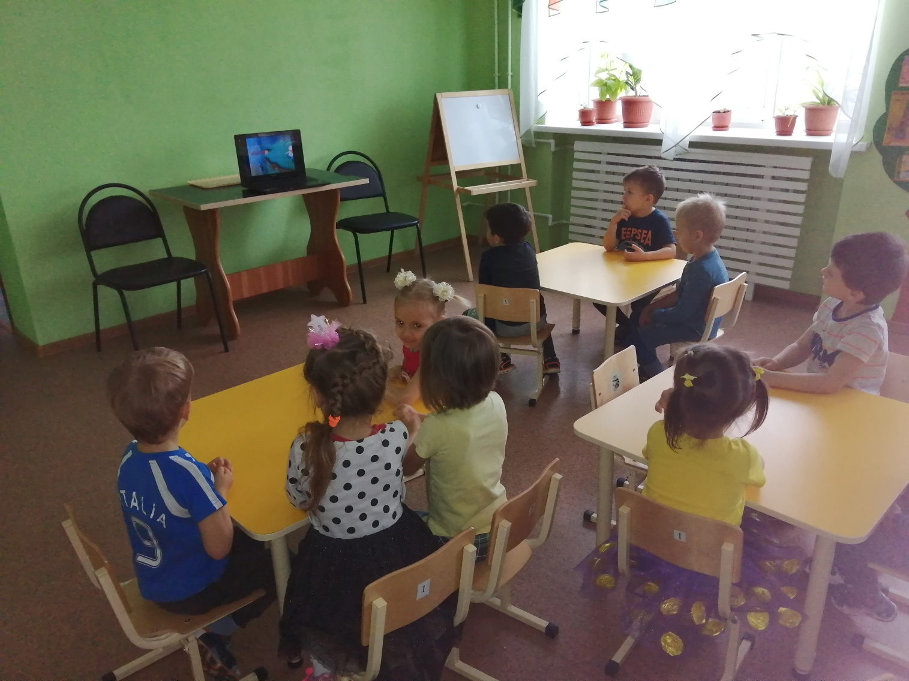

**Вопросы воспитателя по мультфильму на тему «Осень».**

* Как вы думаете, в какое время года зайчик нашел яблоки?
* Что приносили животные зайчихи в подарок?
* А как еще мультипликаторы показали нам, что наступила осень?

**Художественное творчество**[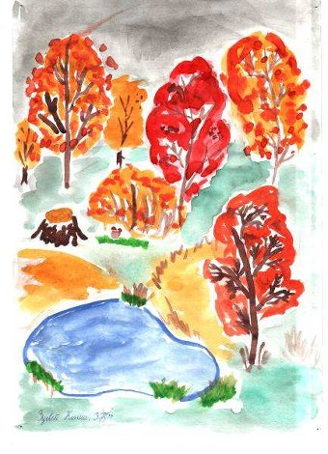](https://go.mail.ru/image_details?q=%D0%BA%D0%B0%D1%80%D1%82%D0%B8%D0%BD%D0%BA%D0%B8%20%D0%BD%D0%B0%20%D1%85%D1%83%D0%B4%D0%BE%D0%B6%D0%B5%D1%81%D1%82%D0%B2%D0%B5%D0%BD%D0%BD%D1%83%D1%8E%20%D0%BE%D1%81%D0%B5%D0%BD%D0%BD%D1%8E%D1%8E%20%D1%82%D0%B5%D0%BC%D1%83&urlhash=4488801410772320805&rf=110445&fm=1&gp=811600)

**Аппликация с элементами рисования.**

**Тема:** "Тучка, тучка".

Предварительная работа:

наблюдение за тучами на прогулке;

наблюдение за дождём;

чтение стихотворения " Если на деревьях..."

рассматривание иллюстраций осени, погоды..

**Цель:**

учить детей наклеивать готовые формы на фон,

приклеивать рваные кусочки бумаги вторым слоем;

учить рисовать дождь цветными карандашами (мелками),

развивать творческое воображение.

**Материалы:**

листы белого картона, готовая форма "Туча",

полоски синей бумаги двух тонов (светлее и темнее),

клей-карандаш или ПВА, кисточки, салфетки, баночки для клея, цветные карандаши(мелки).

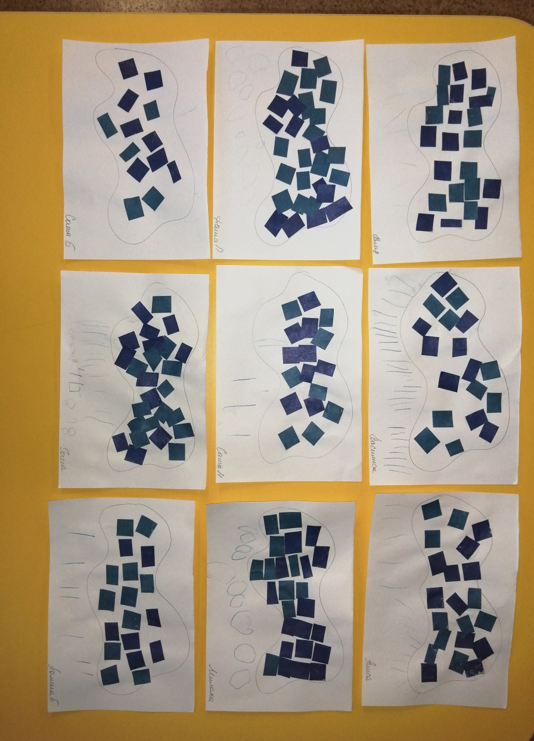

**Занятие по рисованию в средней группе**

"Ветка рябины"

**Цель:**

● Учить детей изображать гроздь рябины, рисовать ягоды отпечатками ватных палочек.

● Воспитывать в детях интерес к изобразительной деятельности, любовь к природе, учить рисовать ягоды рябины используя ватные палочки. Знакомство с новым приёмом рисования – тычком. Закрепить технику рисования – набирать краску на ватную палочку наносить тычкообразными движениями отпечатки. Закрепить красный цвет.

● Вызвать эмоционально - эстетический отклик на тему занятия.

**Материал**: гроздь рябины, гуашь красного цвета, влажная салфетка на каждого ребенка, альбомные листы заготовленные заранее с изображением ветки рябины, силуэт снегиря.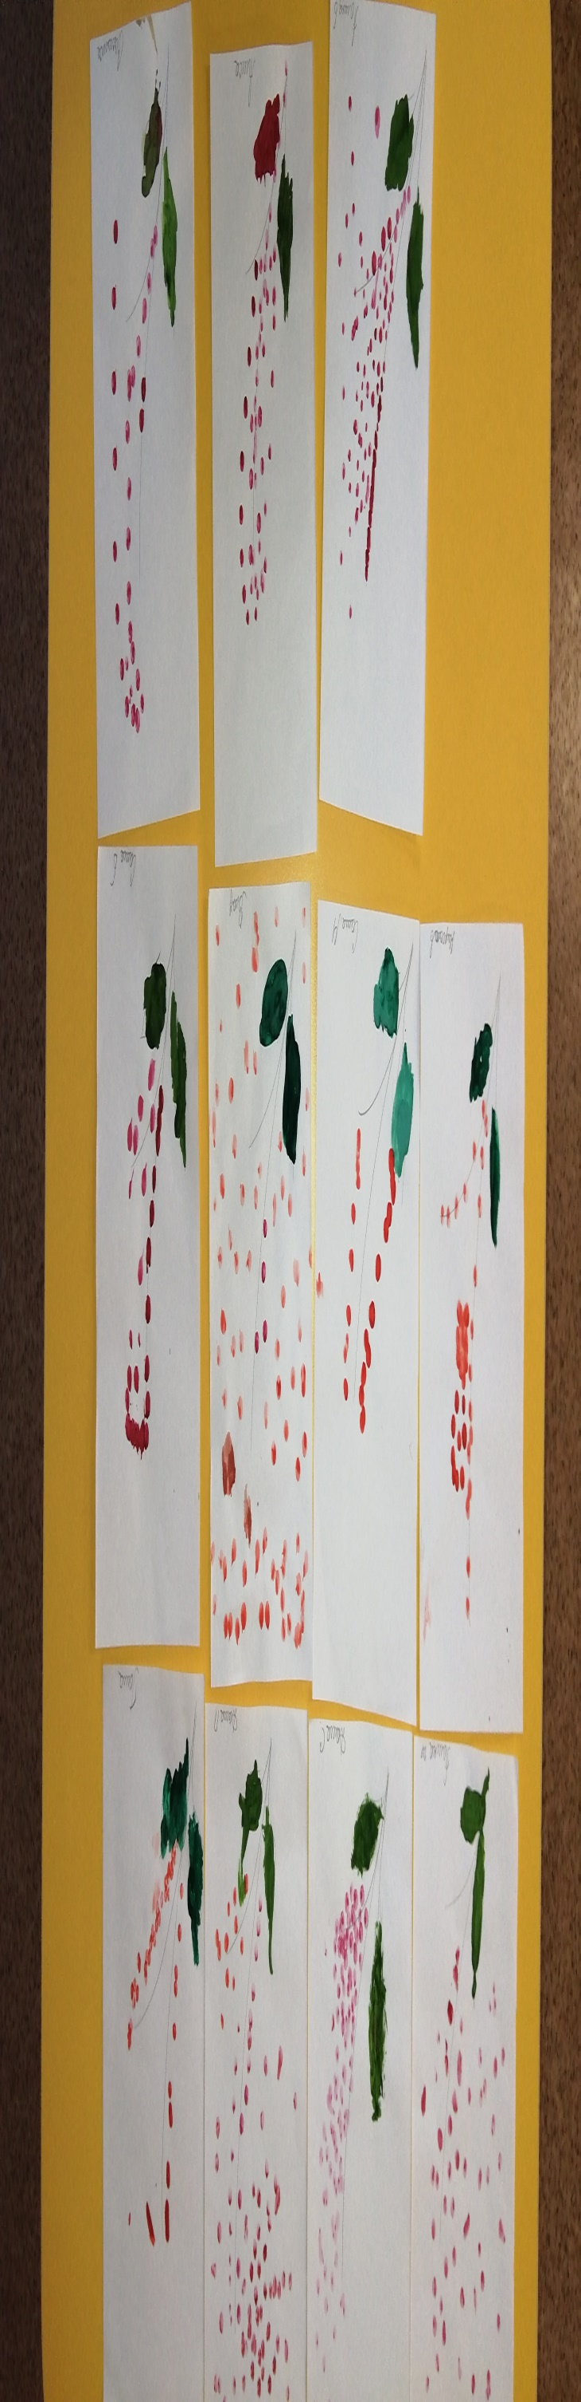

**Тема** : «Овощи на тарелке »

**Цель** : Учить создавать композицию в аппликации .

**Задачи :**

Образовательные : Учить располагать предметы согласно образцу.

Развивающие : Развивать внимание, мышление.

Воспитательные : Воспитывать интерес к занятию.

Материалы и оборудование : муляжи овощей : помидор, огурец, морковь, листы белой бумаги круглой формы, клейстер, кисточки, салфетки, клеенки.

.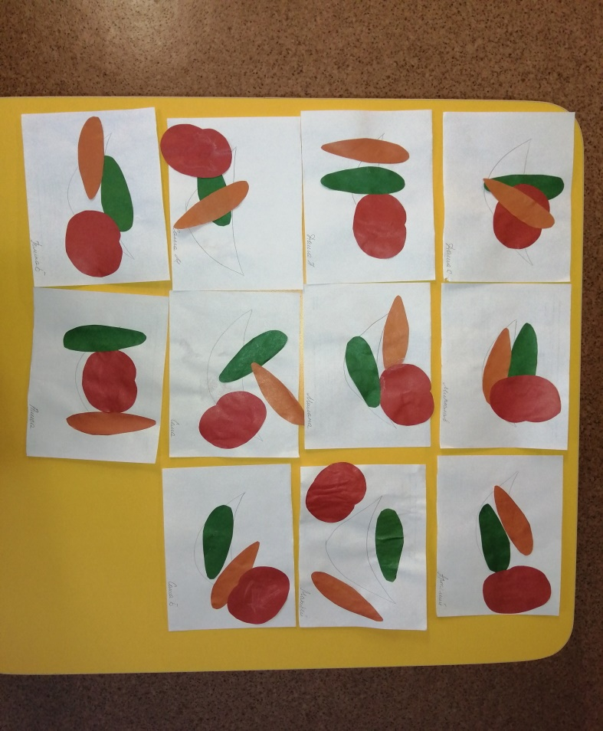

**Дидактические игры**

**«Осенние приметы»**

**Задачи:** закреплять знания о приметах осени, развивать устную речь, наблюдательность, внимание, память.

**Атрибуты:** карточки с примерами осени (8 штук) и других времен года(5-6 штук), игровое поле.

**Ход игры:** дети по очереди берут картинку, называют, что на ней нарисовано, определяют, когда это бывает. Если осенью, кладут картинку на игровое поле. Если в другое время года – убирают в сторону. Далее по каждой картинке составляют предложение, используя ключевое слово « осенью».

**«Чудесный мешочек»**

**Задачи:** совершенствовать умение на ощупь определять фрукт или овощ по форме , правильно называть его цвет, развивать внимание,память,устную речь.

**Атрибуты:** мешочек, муляжи овощей и фруктов.

**Ход игры:** воспитатель показывает мешочек и говорит:

Я- чудесный мешочек,

Всем ребятам я – дружочек.

Очень хочется мне знать,

Как ы любите играть.

Дети складывают в мешочек муляжи овощей и фруктов . Далее по очереди берут из мешочка предмет, на ощупь определят ,что это, называют его, а потом достают.

После этого дети собираются в группы «Овощи», «Фрукты».

**«Дети корзинки».**

**Задачи:** совершенствовать умение различать овощи и фрукты, учить использовать в речи обобщающие слова, развивать устную речь, память, внимание.

**Атрибуты:** две корзины, предметные картинки овощей и фруктов.

**Ход игры:** дети по очереди берут картинки, называют, что на ней изображено, определяют, к какой группе относится и кладут в соответствующую корзинку.

**Примечание:** игра может быть индивидуальной.

**Конспект организованной образовательной деятельности в области « Познание»**

**Тема**: « Что нам осень принесла?»

**Задачи :**

Расширять и закреплять представления об овощах и фруктах, месте их произрастания. Закреплять знания о сезонных изменениях в природе.

Совершенствовать грамматический строй речи: образование множественного числа существительных в родительском падеже.

Активизировать речевую деятельность детей.

Развивать мышление( классификация предметов) память, общую моторику ( Координацию речи с движением) , определять на ощупь.

Дать представление о пользе природных витаминов.

Формировать установку на здоровое питание.

Воспитывать любовь к природе и бережное отношение к ней.

**Словарь**: название овощей и фруктов :помидор, огурец, лук, морковь, капуста, картошка, яблоко, груша, слива , вишня; натаскаем, накапаем, нарвём, срежем.

**Оборудование:**

Иллюстрации с изображением огорода и сада;

Картинки с изображением овощей и фруктов; муляжи овощей и фруктов; мяч, детские ведерки, руль.

Связь с другими занятиями:

Рассматривание иллюстраций с изображением овощей и фруктов, беседы о них.

Рассматривание натуральных овощей и фруктов.

Игра с муляжами овощей и фруктов.

Чтение художественной литературы.

Рисование и лепка овощей и фруктов.

**Ход занятия:**

**Воспитатель:** какое сейчас время года? ( Осень).

Как вы догадались, что сейчас осень? ( Осенью идут дожди, опадают листья, птицы улетают, люди одеваются более теплую одежду).

**Воспитатель** : сегодня утром я шла в детский сад и по дороге встретила Осень. Она сказала,что в этом году на полях и в садах уродился богатый урожай. Осень просит нас помочь собрать овощи и фрукты. Поможем Осени? ( Поможем)

**Воспитатель** : тогда садимся в «машину».

- В машине ,в машине, детей полно.

Поехали дети, глядя в окно( Двигаются по дорожке друг за другом).

Вот поле, вот речка, вот лес густой.

Приехали дети, машина. Стой!

**Воспитатель**: посмотрите, куда мы приехали? (Показ иллюстрации с изображением огорода). ( Мы приехали в огород).

Что в огороде растёт? ( В огороде растут овощи).

Назовите какие овощи вы знаете? ( помидор, огурец, капуста, картошка, лук ,морковь)

**Дидактическая игра « У меня и в огороде».**

(Образование множественного числа существительных)

**Воспитатель** : посмотрите, у меня в корзинке помидор, а в огороде растёт много…( помидоров). ( Огурец-огурцов, морковь-моркови, картошка-картошки, капуста-капусты, лук-лука).

**Воспитатель**: что бы овощи собрать, вам ребята надо знать, что едят у них вершки, а быть может-корешки?

Игра « Вершки и корешки».

**Воспитатель**: я вам буду показывать картинки, вы покажите, что едят у этих овощей: если вершки, то надо встать на носочки, а если корешки, то мы присядем.

Воспитатель: молодцы. Вижу , что вы всё знаете, что у овощей съедобной бывает разная часть: или вершок, или корешок.

А теперь беритесь за руки, будем овощи собирать:

В огород пойдем (Идут по кругу, взявшись за руки)

Урожай соберём.

Мы морковку натаскаем ( Таскают)

И картошку накопаем ( Копают)

Срежем мы кочан капусты, ( Срезают)

Круглый, сочный , очень вкусный,( Показывают круг руками- 3р)

Щавеля нарвём немножко ( Рвут)

И вернемся по дорожке. ( Идут по кругу взявшись за руки ).

Н.Нищева.

**Воспитатель**: я вам сейчас расскажу одну историю.

Вот однажды овощи с грядки, нарушили все порядки,

Прыг и с грядки наутёк

Отыщи-ка их дружок.

И я даже знаю куда они спрятались. Они спрятались вот в этот

« чудесный» мешочек. Вы будете их искать на ощупь.

Воспитатель: Вот какие молодцы! Вы собрали овощи в огороде , а теперь я приглашаю вас в фруктовый сад. ( Показ иллюстрации). Что растет в саду? ( Деревья, на которых растут фрукты).

Назовите ,что это за фрукты? ( показ). ( Яблоки, груши, вишни, сливы, абрикосы).

**Воспитатель:** молодцы. Садовод все лето ухаживал за фруктовыми деревьями, и фрукты выросли сладкими, вкусными , сочными.

А сейчас мы с вами соберём урожай. Овощи положим в зеленое ведерко, а в фрукты в красное ведерко.

**Воспитатель**: Что можно приготовить из овощей? ( Сварить овощной суп, приготовить салат, овощи можно солить,квасить)

А что можно приготовить из фруктов? ( Сок, компот, варенье)

Воспитатель: молодцы, ну что же нам пора возвращаться домой.

Садитесь в « машину». Поехали. ( Идут друг за другом , обходя круги садятся на стульчики.)

**Воспитатель**: дети ,где мы сегодня были? ( В саду и в огороде).

Что же там нам осень подарила? ( Овощи и фрукты).

Зачем люди выращивают овощи и фрукты? ( Овощи и фрукты полезные,в них много витаминов).

А дарит нам эти витамины сама природа! Чтобы быть здоровыми, нужно ежедневно кушать свежие овощи и фрукты, а осенью делать заготовки на зиму.

А сейчас я вас угощу кусочками разных овощей и фруктов.

А вы всем скажите, что вы ели.

Игра «узнай на вкус».

**Тематический день**

«Синичкин день»

**Пояснительная записка**

Вот и отшумела золотая осень, поредели кроны деревьев, избавились от своего пестрого наряда. Окружил листопадом сентябрь, отшумел дождями октябрь, встретил нас первыми морозами ноябрь. И вот уже зима спешит к нам с морозами и снегом.

И как только, на улице похолодало, многие птички засуетились как будто их кто- то напугал. Да нет, пугать никто не пугал. Вот только дождики да морозы не всем птицам по душе. Пришла пора некоторым из них улетать в теплые края. Раньше всех от нас улетают стрижи и ласточки, в сентябре отбывают грачи, скворцы, кукушки, а к ноябрю покидают нас все перелетные птицы.

Но улетают от нас одни пернатые, а с нами остаются другие птицы.

С давних пор на Руси 12 ноября отмечался Синичкин день, т. е., день встречи зимующих птиц. Люди готовили кормушки, читали стихи про птиц, загадывали загадки, играли и просто любовались зимними птахами.

Почему именно Синичкин день? Да потому что синица – для Руси божья птица. Раньше в старину на неё гадали: бросали крошки хлеба, кусочки сала и наблюдали: если синичка сначала станет клевать сало, то в доме будет вестись живность, если станет клевать крошки хлеба - то будет в доме достаток. В народе говорили «Невелика птичка синичка, а свой праздник знает».

**Актуальность:**

Для формирования обобщенных пред­ставлений о птицах, развития интере­са к их жизни, расширения знаний и представлений об особенностях внешнего вида, жизненных проявлений, о повадках и способах приспособления к среде обита­ния, а также для развития познавательных способностей детей я разработала тематический день, посвященный празднику «Синичкин день».

Тематический день для детей среднего возраста «Синичкин день».

Цель: уточнить и расширить представление детей о перелётных птицах, об их жизни в весенний период.

Задачи:

- активизировать знания детей о перелётных птицах, об их строении, о внешнем виде, питании, повадках;

- развивать интерес к жизни птиц, воображение, мышление, речь, обогащать словарь детей;

- упражнять в образовании сложных прилагательных, в составлении сложноподчиненных предложениях;

- закрепление навыка образования существительных с уменьшительно-ласкательным суффиксом;

- развивать умение строить причинно-следственные связи;

- учить понимать образный смысл загадок;

- воспитывать доброе, заботливое отношение к птицам.

Интеграция с другими областями: физическая культура, социализация, труд, познание, коммуникации, художественное творчество.

На входной двери в группу расположена табличка «Синичкин день».

Весёлая синица морозов не боится.

Даже в минус двадцать пять

любит песни распевать!

Утро: Сюрпризный момент: Влетает Сорока, трещит: Была сегодня в лесу, одни птицы улетели, другие остались, ничего не пойму, что к чему?

Воспитатель: Тише, тише, не шуми. Ребята, вы узнали, кто это?

Сорока: Ой, здравствуйте, ребята!

Воспитатель: Что случилось, Сорока?

Сорока: Так я говорю, была сегодня в лесу, одни птицы улетели, другие остались, ничего не пойму.

Воспитатель: Давайте вместе отправимся в лес и поможем Сороке разобраться. Раз, два, три, повернись, на лесной опушке окажись!

Игра- беседа «Перышки».

Воспитатель: Птичья стая пролетала. Пёрышки здесь разбросала.

Пёрышки мы подберём и задания прочтём.

Перья с загадками:

1. Угадайте, что за птица. Скачет по дорожке,

Словно кошки не боится – собирает крошки,

А потом на ветку прыг и чирикает: «Чик-чирик!». (Воробей.)

2. Как лиса среди зверей. Эта птица всех хитрей,

Прячется в зеленых кронах, а зовут ее… (Ворона.)

3. Кто присел на толстый сук и стучит: «Тук-тук, тук-тук!»? (Дятел.)

4. Кто летает. Кто стрекочет – рассказать нам новость хочет? (Сорока.)

5. Угадай, какая птица, бойкая, задорная, ловкая, проворная,

Звонко тенькает: «Тень-тень! Как хорош весенний день!». (Синица.)

6. Что за птица мороза не боится,

Хоть снега лежат везде, у нее птенцы в гнезде? (Клест.)

7. Грудка ярче, чем заря, у кого? (У снегиря.)

Индивидуальная работа на образование имен прилагательных - дидактическая игра "Птичья семья".

Цель: формировать умение правильно образовывать притяжательные прилагательные. (Чья семья? у воробья - воробьиная).

Примеры слов: ворона, синица, сорока, клест, соловей, сова, кукушка.

*Пальчиковое упражнение «Птички».*

Воспитатель: Пришло время поиграть с пальчиками.

Птички прилетели, (*Пальцы расставлены, ладони перекрещены. Большие пальцы соединяют, остальными машут, как крыльями.)*

Крыльями махали

Сели. Посидели (*Кисти рук соединили в замок)*

И дальше полетели. *(Повторяют первое движение).*

**Непосредственно - образовательная деятельность «Какие разные птицы!»**

Интегрирование областей: познание, коммуникация, социализация, художественное творчество, безопасность.

Программное содержание: Формировать реалистические представления о птицах, расширять знания об особенностях внешнего вида, повадках птиц. Учить анализировать, делать простейшие выводы, устанавливать причинно-следственные связи. Развивать коммуникативные навыки, эмоциональную отзывчивость. Воспитывать заботливое отношение к птицам.

Предварительная работа:

– Наблюдения за птицами в экологической комнате, на участке с использованием сравнения.

– Рассматривание иллюстраций.

– Чтение детской природоведческой литературы.

– Рассматривание альбома «Птицы».

– Отгадывание загадок.

Методы и приемы:

**1. Беседа «Что знаем о птицах».**

*Вопросы:*

– Чем отличаются птицы от других животных?

– Назовите известных вам птиц.

– Какая у них расцветка?

– Где обитают птицы?

– Чем питаются?

**2. Словесное описание муляжа птицы.**

Воспитатель: давайте вместе с вами рассмотрим строение птиц.

- Ребята, расскажите, что общего есть у всех птиц?

(У них есть голова, шея, крылья, клюв, хвост, 2 лапки. Их тело покрыто перьями).

**3. Работа по карточкам с изображением птиц.**

Дети сравнивают рисунки и находят отличительные особенности и общие черты в строении, расцветке, жилищах, кормах птиц.

**4. Отгадывание загадок о птицах.**

1) Зимой на ветках яблоки!

Скорей их собери!

И вдруг вспорхнули яблоки,

Ведь это… (снегири).

2) Красно-чёрный, чёрно-красный,

Доктор из него прекрасный! (дятел)

3) В лесу, под щебет, звон и свист,

Стучит лесной телеграфист:

«Здорово, дрозд-приятель! »

И ставит подпись… (дятел)

4) Трещала с самого утра:

«По-р-ра! По-р-ра! »

А что – пора?

Такая с ней морока,

Когда трещит… (сорока).

5) Всю ночь летает –

Мышей добывает.

А станет светло –

Спать летит в дупло. (Сова.)

**5. Составление рассказов о птицах детьми.**

Воспитатель: Скажите ребята, птички которые не улетают зимой в тёплые края, а остаются с нами на зиму, как называются?

Дети: Зимующие птицы.

Воспитатель: Посмотрите, ребята, кто это сидит на веточке? Скажите какой он. *Ответы детей* (туловище округлое, головка маленькая, круглая, крылья небольшие, хвост удлинённый, клюв короткий, глазки чёрные).

Воспитатель: Ребята, а мне кажется, что воробушек грустит. Как вы думаете почему? *Ответы детей* (ему холодно, скучно одному на ёлочке, у него нет друзей).

Воспитатель: Ребята, как же помочь маленькому воробушку? *Ответы детей.*

Воспитатель: А давайте поможем воробушку и слепим ему друзей.

Крепко за руки беритесь по дорожкам, по тропинкам

Не спешим, не отстаём в детский сад мы дружно все пойдём.

Проходим к своим местам за столом.

***Лепка воробья.***

**Показ способа лепки воробья:**

Воспитатель: Сначала берём кусочки коричневого и серого пластилина, смешиваем в один комок, чтобы получился цвет похожий на окраску воробьёв. Затем делим коричнево-серый комок на три кусочка (один большой и два поменьше). Из большого куска лепим туловище в форме яичка, сзади оттягиваем хвостик (сплющиваем пальцами). У нас осталось два одинаковых кусочка. Из одного сделаем голову (скатываем шар между ладоней, из второго крылья (сплющиваем кусочек пластилина в форме круга и разрезаем стекой пополам). Соединяем детали. Оформляем голову (клюв делаем из семечка, глазки из бусинок.

Воспитатель: Посмотрите ребята, что у меня есть? (Кормушка) Для чего нужна кормушка? *Ответы детей.*

Воспитатель: Давайте ребята наших воробушек посадим в кормушку.

Чей воробушек понравился больше остальных? Почему?

Молодцы ребята замечательные воробьи получились у всех. Теперь воробушку которого мы принесли из леса не будет скучно, вы сделали для него много новых друзей.

***Прогулка «Наблюдение за птицами».***

Воспитатель:Прислушайтесь к голосам птиц (дети заметят, что их не слышно). Вспомните летнее наблюдение за птицами, как они ловили в воздухе мух, комаров. Теперь насекомых нет, они спрятались: кто под кору дерева, кто в землю, кто в засохшую траву. Птицам нечего есть, они улетают на юг, где много тепла и корма. В результате наблюдений сделать вывод с детьми:

Если на деревьях листья пожелтели,

Если в край далекий птицы улетели,

Если небо хмурое, если дождик льется,

Это время года, как оно зовется?

**Наблюдение за повадками птиц.**

- Продолжаем знакомиться с некоторыми повадками, особенностями внешнего вида птиц (ворона и голубь ходят важно, медленно, а воробьи и синички прыгают, быстро машут крыльями). Рассмотрите, где любят находиться птицы (вороны – на толстых ветках деревьев, воробьи – на ветках кустов, голуби – на карнизах жилищ). Понаблюдайте за способом питания (воробьи живут стаями, увидев корочку хлеба, один воробей подлетает к ней, и тут же вся стая стремительно кидается к нему, желая тоже полакомиться едой; вороны степенно подходят к еде, уносят ее на дерево или в укромное место, чтобы там съесть).

**Приметы.**

Птицы запели в дождь – к ясной погоде; воробьи в ненастную погоду весело чирикают – к ясной погоде.

**Поговорки и пословицы.**

Всякая птица своим пером гордится. Всякая птица своим клювом сыта.

**Дидактическая игра «Что за птица?»**

Дети делятся на две подгруппы. Дети одной подгруппы описывают птицу, а дети другой подгруппы должны угадать – что это за птица. Можно использовать загадки. Затем свои вопросы задает другая подгруппа.

**Русская народная игра «Зимующие и перелетные птицы».**

Дети надевают шапочки птиц (перелетныз и зимующих. В середине участка на расстоянии друг от друга стоят два ребенка в шапочках Солнышка и Снежинки). «Птицы» бегают врассыпную со словами:

Птички летают, зерна собирают.

Маленькие птички, птички-невелички.

После этих слов «перелетные птицы» бегут к Солнцу, а «зимующие» к Снежинке. Чей круг быстрее соберется, тот и выиграл.

***Вторая половина дня.***

***Творческая игра «Синичка».***

(Влетает синичка).

Воспитатель: Кто к нам прилетел в гости? Как догадались?

Синичка: Я слышала, вы много знаете о нас – зимующих птицах. Тяжело нам зимой. Будет зима мягкая и тёплая – мы выживем, а будет лютая – трудно нам придётся. Под снегом нелегко себе корм добывать, а голодному и замёрзнуть не долго. Вот и тянемся мы, птицы, зимой поближе к жилью человека, надеемся на его помощь и доброту.

Воспитатель: Ребята, а как мы, люди, можем помочь птицам зимой? (подкармливать птиц, делать кормушки)

Синичка: Но сделать кормушку мало, надо знать, какой корм можно положить для птиц.

***Дидактическое упражнение «Накорми»***

(на столе на блюдцах – семечки, сало, крупа, крошки, конфеты, ягоды рябины).

Уберите лишнее, что птицы есть не будут. Перед вами – модели, обозначающие птиц. Скажите, какая птица с удовольствием полакомится хлебными крошками? (Выберите модель этой птицы и положите рядом с блюдцем). Какая птица любит сало? (Выберите модель этой птицы и положите рядом с блюдцем). Какая птица зимой питается ягодами рябины? (Выбрать модель).

***Дидактическое упражнение «Закончи рисунок».***

Синичка: Молодцы! Вы настоящие знатоки! У вас хорошо получается! Ребята, хочу попросить у вас помощи. Один художник рисовал мой портрет. Посмотрите, что у него получилось – по-моему, чего-то на рисунке не хватает. Закончите, пожалуйста, рисунок!

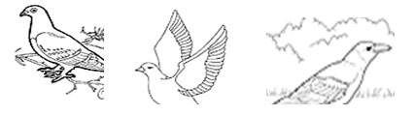

***Игра на внимание «Синицы».***

Кружки (или кладут обручи из картона) – это гнездо. Все дети – синицы. Они свободно летают по площадке. На сигнал «По домам» синицы быстро летят и стараются занять один из домиков. Кто из детей остается без него, тот проиграл.

***Индивидуальная работа по формированию грамматического строя речи*** - ***словесная игра «Назови ласково».***

Птица – птичка, воробей – воробушек, сова – совушка, синица – синичка, соловей – соловушек, скворец – скворушка, кукушка – кукушечка, снегирь – снегирек и т.д.

***Дидактическая игра «Чьи клювы и лапы».***

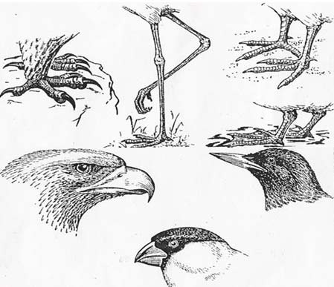

***Вечер***: ***Игра малой подвижности «Успей занять место»***

Дети образуют большой круг и рассчитываются по порядку номеров (первый, второй, третий и т.д.). Водящий становится в центре круга. Он громко называет два каких-нибудь номера. Дети названных номеров быстро меняются местами. Воспользовавшись этим, водящий старается опередить одного из них и занять его место. Оставшийся ребенок без места начинает водить. Номера, данные детям в начале игры, не должны меняться, когда тот или иной из них временно становится водящим.

***Индивидуальная работа по экологии – дидактическая игра «Голоса птиц»***

**Воспитатель:** Угадайте, какая птица произносит такие звуки?

* Кар – кар! (Ворона).
* Чик – чирик, чив – чив! (Воробей).
* Ча-ча –ча! (Сорока).
* Курлы – курлы! (Журавль).
* Свири свир! (Свиристель).
* Цок-цэк, цок – цэк! (Клест).
* Ку- ку! (Кукушка).
* Рюм-рюм-рюм! (Снегирь).
* Синь-синь-синь! (Синица).

***Игра на внимание с подгруппой «Какой птички не стало?».***

На доске — четыре – пять картинок с изображением зимующих птиц, незаметно для детей убирается ода из картинок и спрашивается: - Какой птички не стало?

***Работа с родителями:***

Предложить родителям вместе с детьми насыпать корм в кормушки для птиц, создание совместных рисунков «Наши пернатые друзья».

*Список литературы:*

1. Бондаренко А. К. Дидактические игры в детском саду. - М.: Просвещение, 1991.

2. Бондаренко А. К. Словесные игры в детском саду. - М.: Просвещение, 1974.

3. Веретенникова С.А. Ознакомление дошкольников с природой.- М.: Просвещение, 1980.

4. Детство: Примерная основная общеобразовательная программа дошкольного образования /Т.И.Бабаева (и др.). - СПб.: ООО «ИЗДАТЕЛЬСТВО «ДЕТСТВО - ПРЕСС», 2011.

5. Илларионова Ю.Г. Учите детей отгадывать загадки.- М.: Просвещение, 1985.

6. Кобзева Т.Г. Организация деятельности детей на прогулке.- Волгоград: Издательство «Учитель»,2012.

7. Лучич М.В.Детям о природе.- М.: Просвещение, 1989.

8. Методика ознакомления детей с природой в детском саду/ под ред. П.Г. Саморуковой.- М.: Просвещение, 1992.

9. Молодова А.П. Игровые экологические занятия с детьми.- Минск: Асар, 1998.

10. Сорокина А.И. Дидактические игры в детском саду.- М.: Просвещение, 1990.

**Приложение:**

Зимующие птицы.

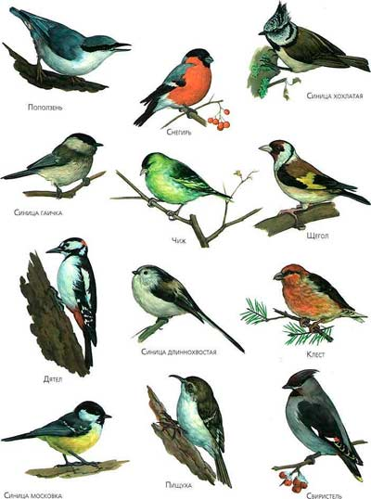

Перелетные птицы.

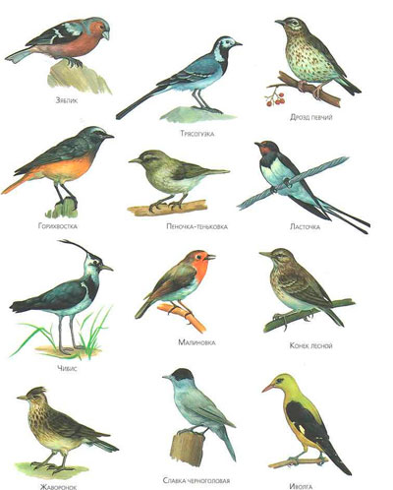

**Итог проекта**

**Демонстрация кормушек**

**Тема: Зимующие птицы.**

**«Кормушки для весёлых птичек».**

Предварительная работа с родителями:

Изготовление кормушек для птиц дома совместно с ребёнком.

Предварительная работа с детьми:

1. Повторение и закрепление знаний о зимующих птицах на занятиях в совместной деятельности с педагогами.

2. Наблюдение за зимующими птицами на прогулке.

Цель: Закрепление знаний по лексическим темам: «Зима, зимующие птицы» с участием родителей.

Задачи:

Образовательные:

1. Закрепление знаний о зимующих птицах: воробей, синица, ворона. Название птиц, строение, способ передвижения, чем питаются, как кричат.

2. Закреплять понятие: «Птицы».

3. Закрепление знаний о зиме и её основных признаках: зимой холодно, идёт снег.

4. Формировать и закреплять знания о плоскостных геометрических формах: круг, треугольник, овал.

Воспитательные:

1. Воспитывать любовь к живой природе, желание помогать птицам.

2. Умение слушать педагога и других детей, навыки организационного поведения

.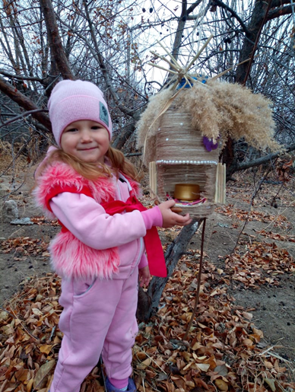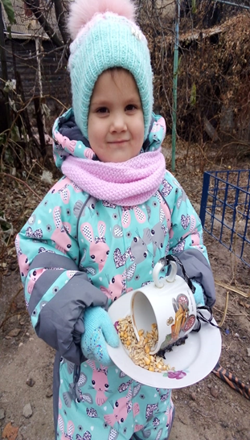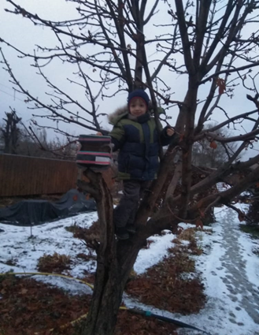

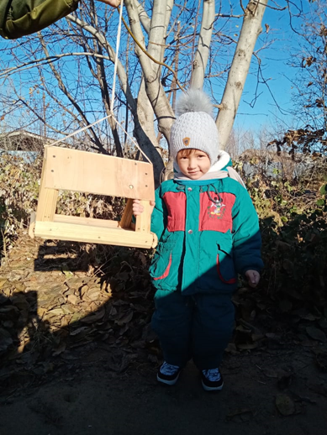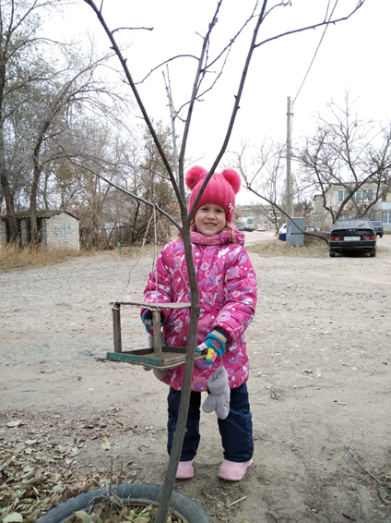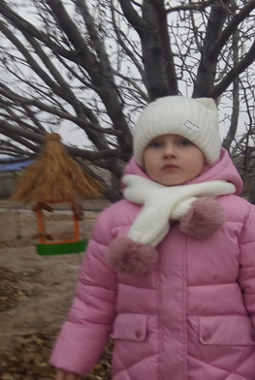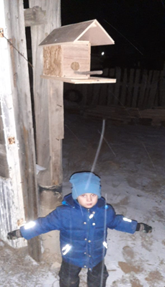

**Сценарий осеннего развлечения**

«Сердитая тучка» 

**Праздник осени" Сердитая тучка" для средней группы.**

Дети взявшись за руки хороводным шагом входят в зал под музыку

**Ведущая**: Ребята, посмотрите, как красиво у нас в зале!

Вот художник, так художник!

Все леса позолотил,

Даже самый сильный дождик

Эту краску не отмыл.

Отгадать загадку просим,

Кто художник этот?

Дети: Осень!

**Ведущая**: Мы сейчас листком махнем

В гости Осень позовем.

Все: Осень, Осень, в гости просим!

**Под музыку входит Осень с корзинкой в руках.**

**Осень**: Я – Осень золотая,

К вам пришла опять,

Багряной, желтой краской

Я буду рисовать.

Хожу я по тропинкам,

Хожу не торопясь.

А листья золотые

Летят, летят, кружась.

ребёнок: Значит, наша песенка

Будет не простая.

Значит наша песенка

Будет золотая.

**Песня *«Осень золотая»*.Л.Б. Весёловой стр.17(Музыка для крошек)**

Ребёнок:Осень ждали целый год,

Вот она уже идет!

У нее полны корзинки,

Фрукты, овощи – не счесть.

А для всех, для всех деревьев

У нее подарки есть.

**Песня *«Урожайная»муз.Вихаревой***

**Осень**: А сейчас я вам загадаю загадки:( в корзинке отгадки)

Без окон, без дверей

Полна горница людей. *(Огурец.)*

Круглый бок, желтый бок.

Сидит на грядке колобок,

Врос он в землю крепко

Что же это?. *(Репка.)*

Сидит дед, в шубу одет,

Кто его раздевает,

Тот слезы проливает. *(Лук.)*

Сидит красная девица в темнице,

А коса на улице. *(Морковь.)*

Круглое, румяное,

Я расту на ветке.

Любят меня взрослые

И маленькие детки. *(Яблоко.)*

**Ведущая:** Про осенние деньки

Почитаем мы стихи.

Стихи про **осень**.

Ребёнок.  Листья солнцем наливались

Листья солнцем пропитались

Налились отяжелели

Потекли и полетели

Зашуршали по кустам, поскакали по сучкам

Ветер золото кружит, золотым дождем шумит.

Ребёнок: Дождь по улице идет, мокрая дорога

Много капель на стекле.

А тепла немного

Как осенние грибы,

Зонтики мы носим

Потому что на дворе наступила осень.

Ребёнок: Наступила осень, пожелтел наш сад

Листья на березе золотом горят

Не слыхать веселых песен соловья

Улетели птицы в дальние края.

**Осень**: Я пришла сегодня дети

**Праздник** вместе с вами встретить.

А по лесу вслед за мной

Мчался дождик озорной,

Проводил меня немножко

И намокли все дорожки.

Я очень рада, ребята, что снова встретилась с вами. Я так скучала целый год без вас. Мне очень хочется пригласить всех в осенний лес и рассказать, как живут мои лесные друзья.

**Ведущая:** Кто же это так весело смеется, вы не видите, ребята?

**Осень**: Да это же мой знакомый старичок Лесовичок. Ох, и веселый он, никогда не унывает.

**Под русскую народную музыку входит Лесовичок.**

**Лесовичок:** Здравствуйте, мои дорогие ребята!

Я – помощник Осени в лесу,

Знаю в нем я каждую тропинку,

У пенька свой домик сторожу,

Он чудесный, как картинка.

Вас к себе я приглашу.

Вы в гости к Осени пришли,

Так, знать, вы с Осенью дружны!

**Звучит тревожная музыка.(мигает свет)**

**Осень**: Что случилось? Что случилось?

Все в лесу переменилось!

Туча дождливая к нам прилетела,

Праздник испортить нам захотела.

**Туча пробегает по залу *«змейкой»* и останавливается в центре.**

**Туча:** Я туча злая, грозовая,

Веселиться не люблю,

Дождем холодным всех залью.

Что вы с Осенью играете?

Или правил моих не знаете?

Всем скучать! Меня бояться!

И не петь, и не смеяться!

Осень золотую от вас я забираю,

А дождик осенний вам оставляю!

Туча хватает Осень за руку, та отбивается от нее.

**Осень**: Нет! Нет!

Не хотим ни дождь, ни тучу.

Лучше ты меня не мучай,

А к ребятам отпусти,

Зачем на празднике дожди?

**Дети поют песню «Тучка» Савельевой стр. 12(Музыка для крошек)**

Туча: *(тянет за собой Осень)*

Ничего я слышать не желаю

И Осень золотую с собою забираю.

Туча уводит Осень, та горько плачет.

**Лесовичок:** Эх! Ребятки, не тужите, не печальтесь.

От этой беды я легко вас избавлю

Мы по лесу вместе сегодня пойдем,

Красавицу- Осень, конечно, найдем.

У меня есть дудочка, дудочка-погудочка.

Как только в нее ты играть начинаешь,

То на полянку легко попадаешь.

А может, мы встретим там добрых зверей.

Пошли по тропинке, не бойтесь, смелей!

Лесовичок вынимает дудочку, играет.

**Дети исполняют танец « Лесная полька»стр.29(Музыка для крошек)**

**Выбегают мальчики – грибы.**

**Ребёнок**: Эй, вставай, грибной народ,

Слышишь, музыка зовет.

Раз, два, три, четыре, пять,

Стройся, мой грибной отряд,

Время не теряйте, танец начинайте!

**Танец Грибов.**

**Лесовичок:** Грибочки мои славные,

Красивые, нарядные,

Я вас в корзинку соберу

И домой всех отнесу.

2-й гриб: Ты сначала нас поймай,

А потом и собирай.

Лесовичок догоняет грибы.(под музыку)

**Лесовичок:** Нет, таких ловких грибов не поймаешь.

Постойте, постойте, не уходите.

Скажите нам, грибы, вначале,

Вы нашу Осень не встречали?

Грибы: *(хором)*

Нет, нет, нет, нет –

От лесных грибов ответ.

Грибы убегают.

Лесовичок: Ну что ж, давайте дальше искать Осень. Ну-ка, дудочка играй, кто придет к нам, угадай?

Ведущая: На лесной опушке,

Словно на картинке,

Собрались подружки –

Яркие листочки

**"Танец с листочками"(девочки)**.

Лесовичок: Снова дудочка играет

И ребят всех созывает

Ради дружбы нашей давайте все попляшем.

**Танец с бубнами *(Ой,лопнул обруч)***

**Ведущая:** Что же делать, Лесовичок? Никто про Осень ничего не знает, неужели мы так и не найдем ее?

**Лесовичок:** А на что у меня дудочка?

Играй-ка, дудочка, да повеселее!

Туча  к нам придет скорее.

**Лесовичок играет на дудочке.** **Вбегает Туча, начинает кружиться на месте и не может остановиться.**

**Туча:** Ой, ой, ой!

Не могу остановиться,

Так и хочется кружиться.

Перестань играть, прошу,

А не то дождем залью.

**Лесовичок:** Как бы не так!

Куда спрятала Осень?

Расскажи, тебя мы просим.

А не хочешь рассказать,

Так и будешь танцевать.

**Лесовичок играет на дудочке, туча в изнеможении садится на пол.**

**Туча**: Ой, устала, не могу,

Сейчас вам Осень приведу.

Как хорошо иметь таких друзей,

Выходи к нам, Осень, поскорей.

**Туча выводит Осень за руку.**

**Осень**: Спасибо, милые и добрые друзья,

От всего сердца благодарна я.

Ты, Туча, больше нас не мучай,

Лучше поиграй с нами **Игра с зонтиком**

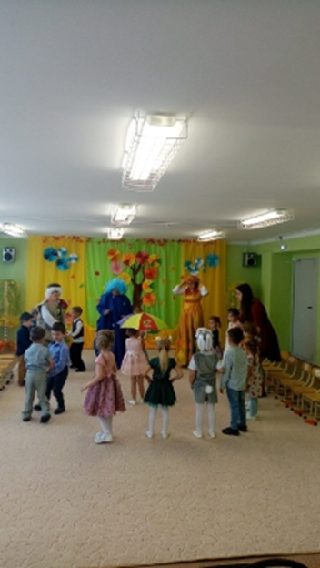

**Туча:** А про этот зонтик вы забыли?

С ним не танцевали и даже не раскрыли.

Я с вами, ребята, теперь подружилась,

Сначала сердилась, потом веселилась.

Пусть дождик прольется и вкусный и сладкий,

А капли дождя превратятся в подарки.

Ты, Осень, зонтик подними,

И ребят всех угости.

**Осень поднимает зонтик**, внутри которого висят конфетки в форме капелек.

Ведущая: Спасибо, Туча дождевая,

Как хорошо, что подружилась с нами.

А теперь пойдемте в **группу детки**,

Кушать вкусные конфетки.

**Осень и Туча уходят**, затем уходят дети.(под музыку)

